震災からの復興資材・産業再生資材セミナー
～復旧復興資材・産業再生資材としての鉄鋼スラグ製品～
20121112

セミナー開催の背景
○震災から1年8ヵ月。災害廃棄物処理が進められる中、復旧復興事業も国直轄事業を中心に進められています。これらの事業においては、津波堆積土やコンクリート殻を活用した再生資材等も活用され始めていますが、コンクリート用の骨材の確保が課題となってきています。今後、自治体等の復旧復興事業が本格化してきますと、コンクリート材料だけでなく、港湾用石材、盛土・地盤嵩上げ用土工材料等も大量に必要となってくるものと想定されます。
○鉄鋼スラグ製品は、土木・港湾、地盤改良等へ利用されている資材であり、被災地復興に貢献できる製品も多く、また農地の再生用資材など新たな製品開発も推進されています。これらの各種鉄鋼スラグ製品の復興用資材・産業再生用資材としての有用性を確立し、被災地に供給していくことも鉄鋼関係者の果たすべき役割でもあります。
○今回のセミナーでは、鉄鋼スラグの環境安全品質への取組みを始め、幅広い用途や新たな適用例の紹介等を通して、鉄鋼スラグ製品の有用性をご理解いただき、被災地復興に貢献していければ幸いです。

◆日 時 ：2012年12月12日（水） 13：30～17：30 受付開始 13：10
◆会 場 ：TKP仙台カンファレンスセンター ホール2A
〒980-0013 仙台市青葉区花京院1-2-3 ソララガーデンオフィス2F
◆主 催 ：経済産業省
◆共 催 ：一般社団法人 日本鉄鋼協会 鉄鋼スラグ新機能フォーラム
◆事務局 ：日鉄住金環境株式会社
◆対 象 ：震災からの復旧復興、産業再生に係わっている関係機関・企業関係者等
◆参加費 ：無料
◆定 員 ：100名
◆申込方法：別紙にご記入のうえFAXまたはメールにてお申込み下さい。
◆プログラム
開会 13：30
（１）主催者挨拶 経済産業省 製造産業局 製鉄企画室長 遠藤 健太郎
経済産業省 東北経済産業局 地域経済部長 滝本 浩司
（２）「学協会活動におけるスラグ有効利用への取組み」
東京大学 生産技術研究所 ｻｽﾃｲﾅﾌﾞﾙ材料国際研究ｾﾝﾀｰ長 教授 森田 一樹 氏
（３）「被災農地の復興に役立つ製鋼スラグ」
東京農業大学 応用生物科学部 生物応用化学科 教授 後藤 逸男 氏
（４）「沿岸域における鉄鋼スラグの環境修復効果と安全性評価」
独立行政法人 産業技術総合研究所 地圏資源環境研究部門長 駒井 武 氏
休憩 15：15～15：30
（５）「鉄鋼スラグの地盤材料としての利用－港湾の事例－」
東京理科大学 理工学部 土木工学科 教授 菊池喜昭 氏
（６）「スラグ類のJISへ環境安全品質を導入するための指針の制定について」
独立行政法人 国立環境研究所 循環資源基盤技術研究室 主任研究員 肴倉 宏史氏
（７）「環境資材としての鉄鋼スラグ製品」
鐵鋼スラグ協会 技術委員長(JFEｽﾁｰﾙ株式会社 ｽﾗｸﾞ事業推進部 部長) 藪田 和哉氏
（８）「鉄鋼スラグ製品による津波堆積土の有効利用」
新日鐵住金株式会社 スラグ・セメント事業推進部 上席主幹 中川 雅夫氏
閉会 17：30
1/2
セミナー参加申込書（送付先）：下記メールかFAXでお送り下さい。
Mail: a_ando@eco-tech.nssmc.com FAX: 03-3862-8745

（メールの件名は「復興資材セミナー申込み」とし、FAXの参加申込書同様に必要事項をご記載下さい。）
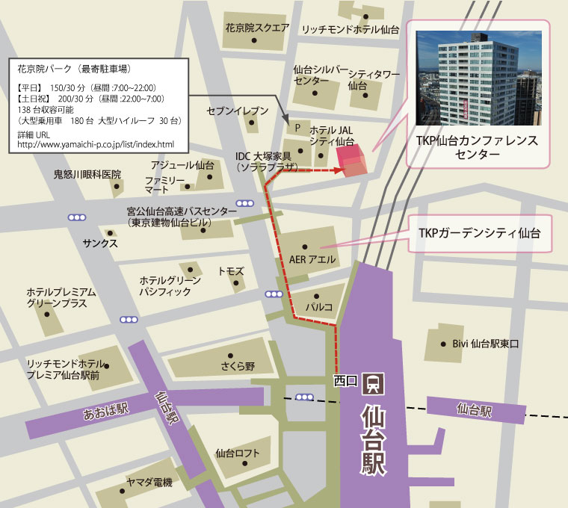
・JR仙台駅西口より徒歩約3分
・市営地下鉄南北線仙台駅徒歩5分
セミナー会場：TKP仙台カンファレンスセンター
【お問合せ】
日鉄住金環境株式会社
環境テクノ事業本部
営業総括部
担当：安藤、河合
〒101-0031 千代田区東神田
1丁目9-8
TEL： 03-3862-1618
FAX： 03-3862-8745
E-mail：
a_ando@eco-tech.nssmc.com

開催日：平成24年12月12日（水） 13：30～17：30
震災からの復興資材・産業再生資材セミナー
～復旧復興資材・産業再生資材としての鉄鋼スラグ製品～

参加申込書
日鉄住金環境株式会社 行き <申込み締切：12月5日（水）>
団体・会社名

住所 〒

部署  氏名 | 部署  氏名
TEL： | TEL：
FAX： | FAX：
E-mail： | E-mail：
＊ ご記入いただいた個人情報は本セミナー実施に関わる業務の目的以外には使用いたしません。
＊ お申込み後、参加証等の発送はございません。定員を超えた場合のみ事務局よりご連絡させていただきます。
2/2

